初期パスワードの変更手順

初期パスワードは覚えにくいものです．必ず，自分が覚えやすいパスワードに変更してください．まず，パスワードを決めてください．

パスワードを手帳やスマホなどにメモして持ち歩くのはよくありません．
（手帳やスマホをなくしたときに，大変なことになります）
メモしたら，持ち歩かずに，家の中などの安全なところに置きましょう．
パスワードを他の人に教えてはいけません．

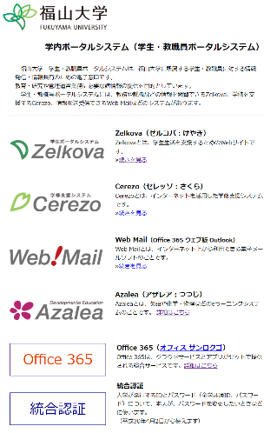
① インターネット接続されたパソコン類を使う．

② ウェブブラウザで，学内ポータルシステム
http://www.fukuyama-u.ac.jp/portal/
を開き「統合認証」をクリックする．

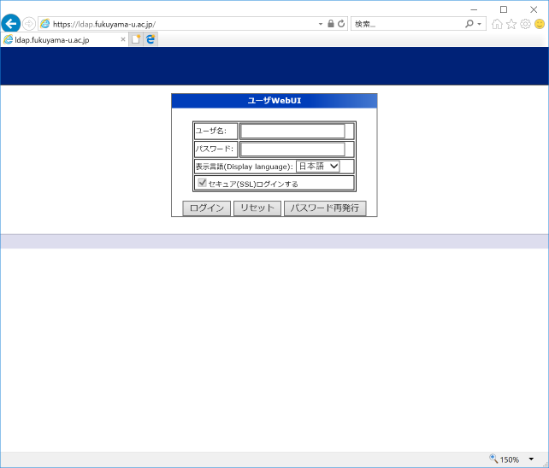
③ 《全学共通ID》と《初期パスワード》を入れ，「ログイン」をクリックする．

初めてのログインのとき，パスワードの保存についてのメッセージが出ることがある．パスワードを保存しない方が安全である．

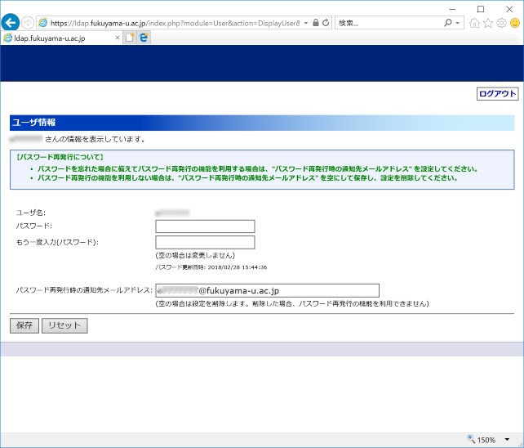
④ 自分で決めたパスワードを，２か所に入れる（同じパスワードを2か所に入れる）．

⑤ 入れ終わったら，「保存」をクリックする.

⑥「ログアウト」をクリックする.

これ以降，初期パスワードを使うことはありません．

いま新しく設定したパスワードが,各自の《全学共通パスワード》となり,今後使うことになります．

ICTサービス窓口
場所 ７号館２階（正面の階段を昇って，すぐ目の前にあります）
開設時間 平日10:00～13:00，15:00～17:00（大学指定の休日を除く）
電話 ４３２５
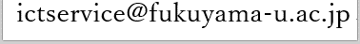
電子メール

